미래치안공학연구원
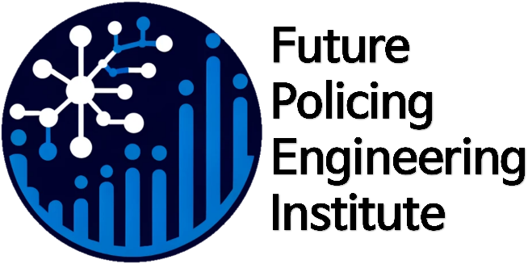

“미래치안의 공학적 접근”

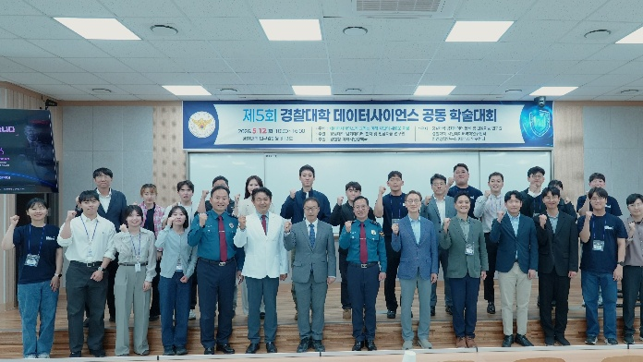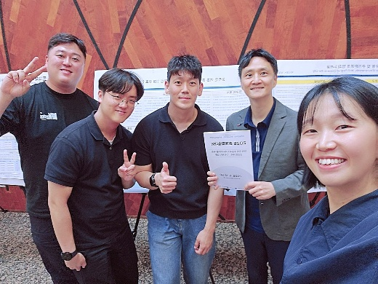

소개
미래치안공학연구원은 경찰대학의 연구기구로, 치안대학원 과학치안융합학과 데이터사이언스전공을 주축으로 활동하고 있습니다. 연구원의 목표는 경찰학·법학·행정학 등 치안 분야에 통계와 비정형 데이터 분석, AI와 같은 공학적 방법을 결합하여 미래 치안 주제를 데이터로 진단하고 정책으로 설계하는 것입니다.
본원은 미래신호예측, 텍스트 빅데이터 기반 담론 분석, 범죄·정책 의사결정 모델링, AI 치안 응용에 이르는 연구를 수행하고 있습니다. 그 결과 2014년 이후 SCI급 22편을 포함한 90편 이상의 학술논문을 발표하였으며, 최근에도 연간 논문 10편 이상의 연구 성과를 이어가고 있습니다. 또한 경찰청, 치안정책연구소와 공동으로 데이터사이언스 학술대회를 개최하여 학술과 실무의 융합을 위한 노력을 이어가고 있습니다.

연구분야
1. 미래신호예측 & 트렌드 분석
텍스트마이닝과 약신호(weak signal) 탐지 기법으로 사회·치안 현안의 변화 조짐을 조기에 포착하고 정책 방향을 제시합니다. 음주운전 양형 변화, 교제폭력 담론, 노인 범죄, 전자감독 제도 등 다양한 영역에 걸쳐 적용할 수 있는 효과적인 방법론입니다.

2. 치안·범죄 데이터 분석
범죄 데이터와 대중 인식이 담긴 빅데이터를 수집, 분석하여 현장 치안과 정책에 활용합니다. 경범죄 패턴 분석(Policing Matrix), 외국인 범죄 위험 분석, 경찰 조직·제도에 대한 언론·여론 텍스트 분석 등을 수행합니다.

3. 정책·법제 의사결정 모델링
퍼지이론, AHP 등 정량적 의사결정 기법으로 현장 경찰관 판단, 경찰 조직 의사결정 등을 모형화하고 제도 개선안을 도출합니다. '체포의 필요성' 판단 모델링과 현행범 체포 제도 개선 연구가 대표적입니다.

4. AI 치안 응용
인공지능 기술을 실제 치안 업무에 적용하는 응용 연구를 수행합니다. 경찰 민원인을 위한 AI 고소장 생성, 사이버 범죄 대응을 위한 실시간 온라인 순찰 로봇, 현장의 경찰 로봇 등 기술과 법·제도를 함께 검토하는 것이 특징입니다.

연구방법론
· 데이터 수집·처리 — Python 자체 개발 프로그램
· 통계·계량 분석 — SPSS, AMOS
· 텍스트·네트워크 분석 — NetMiner
· AI 모델 분석·활용 — LLM 모델(Gemma, LLAMA 등), VLM 모델
· 분석 방법론 — 미래신호예측, 텍스트마이닝, 퍼지이론, AHP 등

